Башҡортостан Республикаhы  Борай районы муниципаль районынын Салкак ауыл советы  ауыл биләмәhе хакимиәте  4529 73, Салкак ауылы, Пинегин урамы, 8  Тел.347 56 2-54-59, | 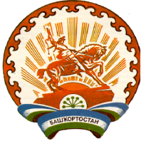 | Республика Башкортостан  Администрация сельского поселения Челкаковский сельсовет муниципального района  Бураевский район  452973, с.Челкаково, ул.Пинегина , 8  т.347 56 2-54-59

КАРАР ПОСТАНОВЛЕНИЕ
21 августа 2019 ел №63 21 августа 2019 года

Об отмене Постановления Администрации сельского поселения Челкаковский сельсовет муниципального района Бураевский район Республика Башкортостан
В целях приведения нормативно – правовых актов в соответствие с действующим законодательством, Администрация сельского поселения Челкаковский сельсовет муниципального района Бураевский район Республика Башкортостан ПОСТАНОВЛЯЕТ:

Признать утратившим силу Постановление администрации сельского поселения Челкаковский сельсовет от 18.01.2019 года № 4 «О взаимодействии Бураевского межмуниципального филиала ФКУ УИИ УФСИН России по Республике Башкортостан с органами местного самоуправления по определению и согласованию мест отбывания осужденными обязательных работ ».

Глава сельского поселения
Челкаковский сельсовет Р.Р.Нигаматьянов

